Света браћа Кирило и Методије

У почетку бјеше Логос (Ријеч), и Логос бјеше у Бога, и Логос бјеше Бог.
Он бјеше у почетку у Бога.
Све кроз њега постаде, и без њега ништа не постаде што је постало.
У њему бјеше живот, и живот бјеше свјетлост људима.
И свјетлост свијетли у тами, и тама је не обузе.
(Јов.1, 1-5)
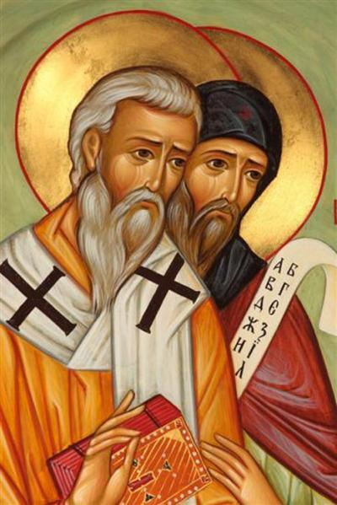
Ови стихови, са почетка јеванђеља светог апостола Јован, којима се на васкршњој литургији открива тајна Христове личности и објављује истина о његовој победи над тамом смрти, представљају прве речи које су написане на словенском језику. Самим тим оне чине почетак и основ словенске, па самим тим и наше српске културе.
Заслуга за то припада славној солунској браћи Кирилу и Методију. Они су својим мисионарским радом судбоносно утицали на историјски развој свих словенских народа.
На часовима историје у шестом разреду већ сте учили о Светој браћи, равноапостолним Ћирилу и Методију. Живели су у деветом веку, и били су веома образовани грчки племићи из Солуна. На молбу моравског кнеза Растислава, византијски цар их шаље у мисију просвећивања Словена. Требало је увести словенска племена у Цркву, упознати их са Христом и хришћанством. Пре одласка међу моравске Словене, Ћирило и Методије су од Словена из солунске околине научили словенски говор. Ради организовања црквеног живота међу њима, саставили су словенску азбуку (глагољицу) и превели богослужбене књиге и Свето писмо. Словени су на тај начин
о Христу учили на свом језику, који ми данас називамо старословенским.
Током свог рада света браћа су се суочили са многобројним потешкоћама које свој основ имају у погрешном схватању да се Реч Божја може проповедати само на три језика: грчком, латинском и јеврејском. Овакав став брањен је тиме што је на табли која се налазила на крсту изнад Христове главе, на ова три језика била исписана Његова кривица: „Цар Јудејски“. Због тога хришћанска проповед није могла да доспе до народа којима су ови језици били неразумљиви. Заслугом свете браће овакво гледиште је напуштено, те су јеванђелску поруку након словена и остали народи могли да приме на свом матерњем језику.
Обратите пажњу на чињеницу да Света браћа, иако Грци, нису проповедали хришћанство на грчком језику, језику своје културе. Разлог за то је тај што Црква није ограничена једном посебном културом. Богатство православља и лежи у способности да прихвати сваку локалну културу преображавајући је кроз христијанизацију. Језик којим су Словени говорили постао је истовремено њихов књижевни језик, али и језик кроз који су упознали Христа. За разлику од многих других народа, ми смо кроз труд Свете браће у истом добили и Цркву и културу. Христијанизација (примање хришћанства) и просвета (култура писмености) нашем народу дошли су уједно. Зато је немогуће бавити се нашом културом, а занемарити нашу црквеност.
Дакле, рад Свете браће Кирила и Методија пресдстављао је сведочење васкрслог Христа и објављивања истине о Његовој божанској личности. Реч Божју, коју су најпре сами са одушевљењем примили и која их је, запаливши им срца, просветлила својом животворном силом, преносили су на словене. Овај њихов рад са истим жаром наставили су њихови ученици. Они ће после смрти Кирила и Методија начинити ново словенско писмо „ћирилицу“. Овим писмом Свети Сава је неколико векова након великог дела који су започели Света браћа наставио њихов рад утврђујући нашу народну културу на јеванђељској основи. После њега то исто су чинили, а и данас чине безбројне знане и незнане личности из наше народне историје. Сви они заједно са Светом браћом Кирилом и Методијем, позивају и нас да и ми најпре сами примимо Реч Божју, а затим да је својим животом сведочимо и преносимо на људе око нас.
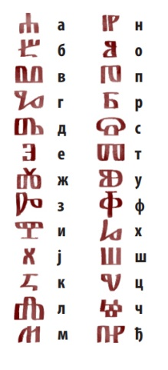
ЗАДАТАК
Напиши глагољицом своје име и презиме.
_____________________________________________________________

_____________________________________________________________

САЗНАЈТЕ ВИШЕ:
Ако вас занимају и други примерци старих рукописних књига, препоручујемо вам да истражите фонд Народне библиотеке: http://www.digitalna.nb.rs/sf/NBS/Zbirka_cirilskih_rukopisnih_knjiga_NBS
Веровали или не, на овој интернет адреси можете да разгледате дигиталну копију целог
Мирослављевог јеванђеља: https://www.wdl.org/en/item/2363/view/1/1/
1.
Знате ли које су прве књиге словенске културе? Ево слика неких од најважнијих.
Пажљиво их погледајте. Затим, у међусобном разговору откријте у чему се разликују, као и шта им је заједничко. Најпре их упоредите на основу фотографија, а касније можете и самостално да истражите користећи интернет и школску библиотеку.
Сазнајте из ког су времена и где се сад налазе. Линкови са додатним подацима:
1. Маријинско јеванђеље: http://www.hilandar.info/strana_sr.php?strana_id=273
2. Синајски псалтир: http://muzejsrpskogjezika.öl.bg.ac.rs/sinajski-psaltir/
3. Мирослављево јеванђеље: http://www.hilandar.info/strana.php?strana_id=274
4. Минхенски псалтир: http://muzejsrpskogjezika.öl.bg.ac.rs/minhenski-psaltir/

